越秀区图书馆民主评议政风行风
工作简报
第8期
越秀区图书馆 2008年7月18日

区图书馆整理调查问卷，做好读者反馈

本周，区图书馆组织工作人员回收、整理《2008年度越秀区图书馆民主评议政风行风工作读者调查表》，做好统计分析工作。
经统计，区图书馆共发放《调查表》582份。除10份《调查表》无效之外，共有438位读者对我馆服务持满意态度，占接受调查读者总数的75.3%；134位读者对我馆服务持基本满意态度，占23%。对我馆服务持不满意态度的读者数为0。
读者通过《调查表》为我馆政风行风工作提出了大量的意见和建议。我馆已经安排工作人员对这些意见进行总结分析，并正在有针对性地改进我馆的各项工作。
我馆馆藏建设工作获得读者充分肯定及
大力支持

加强行风建设工作以来，我馆的读者服务质量得到了广大读者的充分肯定。许多读者为我馆建设献策献力，并且以实际行动支持我馆的馆藏建设。
7月15日，我馆接受了阮馨媛读者的赠书三百多册。这批赠书包括《周易》、《通鉴纪事本末》全四册、《源氏物语》等优秀读物在内，涵盖了古籍、历史、经典文学作品等多方面内容。
阮馨媛读者从新馆搬迁以来即已成为我馆的忠实读者，每天都可以在外文文献阅览区或者自修室看到她的身影。7月9日，她做为读者代表参加了我馆举办的“民主评议政风行风读者座谈会”，并受聘成为我馆“行评监督员”。阮馨媛读者为我馆建设提出了实实在在的意见和建议，同时，她也表示，由于我馆环境舒适、工作人员服务意识良好，也由于自身住处离馆较近，她已将图书馆视作自己的书房。本次大规模的捐赠活动也是她对图书馆的一次反馈行为。她希望能为进一步建设好这个“书房”提供帮助，让更多像她一样的读者从中获得阅读和学习的乐趣。
7月17日，我馆又接受梁玉婷读者捐赠的《女友》杂志10本。这些杂志都是梁玉婷读者通过日常购买逐渐积累起来的。她表示，由于《女友》杂志很受欢迎，图书馆虽然有订阅却仍然难以满足读者的需要。此次，她将这批杂志捐献出来，希望能让更多的读者阅读到喜欢的刊物。

区图书馆采购新书，为拥军活动做准备

越秀区图书馆一向具备优良的拥军传统，每年建军节期间都会开展送书上门活动，为共建部队的官兵送上丰厚的精神食粮。
今年“八·一”建军节即将来临，我馆计划在建军节前夕前往广州空军后勤部机关警勤连和武警八七三四部队开展拥军活动。为做好送书上门的充分准备，我馆采编部门于7月13日外出开展新书采购工作，采购了大批部队官兵爱看的休闲、娱乐类书籍以及急需的专业书籍。这批书目前已进入紧张的加工阶段，将于建军节前夕准时与部队官兵见面。

区图书馆举办“我为灾区献爱心——图书征集活动”
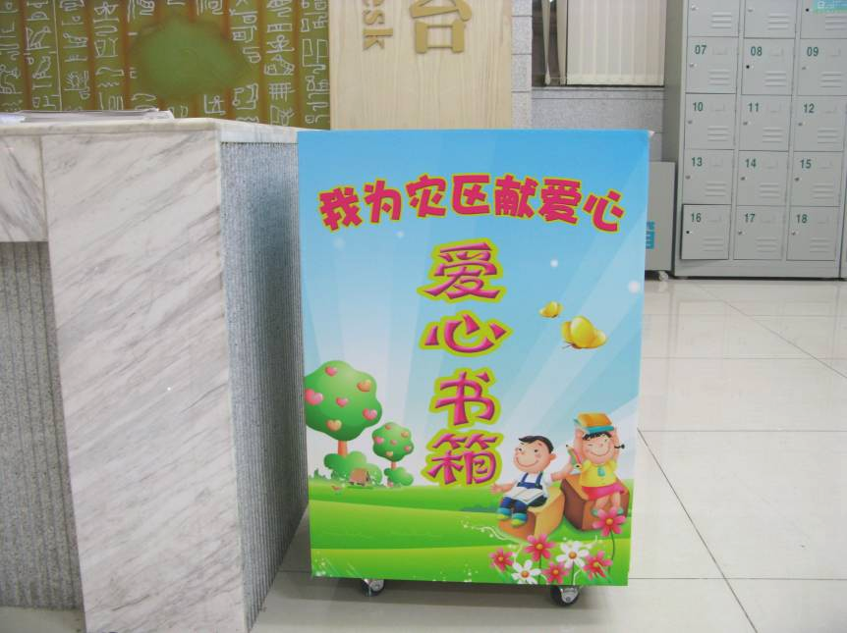
2008年5月，美丽富饶的四川发生了8级地震，无数的房屋分崩离析，曾经的知识殿堂——学校、图书馆也倒塌在一片颓垣败瓦中。一方有难，八方支援，越秀区图书馆积极响应市文化局的号召，发起了“我为灾区献爱心——图书征集活动”，向广大读者募集图书，送往四川灾区，丰富当地群众的精神文化生活，增强他们的精神信念，帮他们度过难关。
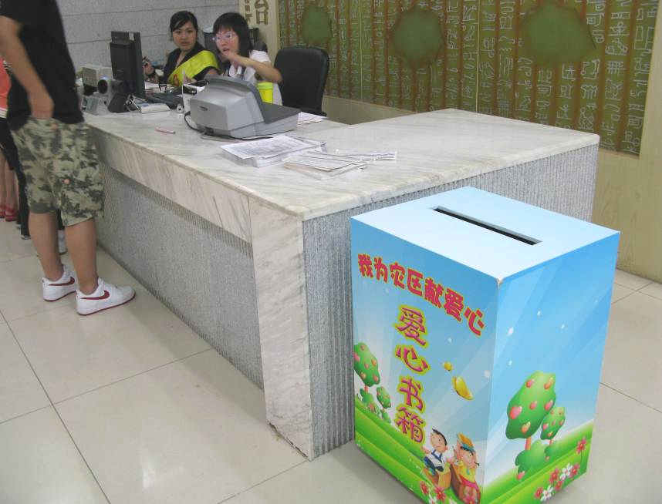
本次图书征集活动将由2008年7月12日一直持续到8月。我馆在一楼总服务台附近设立了“爱心书箱”。有捐赠意向的读者在工作人员处登记以后，可直接将书投入书箱。我馆将为所有捐赠者发放捐赠证书。
图书征集活动开展以来，得到了广大读者的支持。许多读者纷纷向工作人员咨询捐赠事宜，也有部分读者已经付出了实际行动。目前，我们已收到来自多位读者捐赠的各类型图书共十余本。

区图书馆做好技术准备工作，迎接行评、创文检查

为做好文明城市创建及政风行风评议工作，越秀区图书馆开展一系列措施，做好技术准备工作。
1、认真做好成人、少儿两个电子阅览区的管理工作。7月13日至7月16日二楼电子阅览区共接待读者604人次、三楼电子阅览区工接待读者635人次。在盘福分馆和技术部办公室设立咨询服务，详细解答读者提问。
2、对图书馆网站进行信息更新，为读者提供我馆近期工作及动态共14条。
3、维护全馆（包括盘福路）各岗位办公设备，维修电脑7台。
4、刻录奥运福娃宣传片视频共10张共20集，在一楼大堂播出。
5、做好智能IC卡升级后的一系列跟进工作。
6、前往洪桥、大东、东风、诗书文化站联系共享工程事宜。
7、做好“我心中的网络绿洲”网页制作培训班的准备工作。接受广大读者报名，并准备教学课件、调试教学计算机。

区图书馆组织工作人员参加业务培训，提高业务水平

本周，区图书馆谢洁华副馆长以及各部门业务骨干前往深圳参加ILAS系统培训班。本次培训活动由7月14日一直持续到18日，将从ILAS系统管理、采编管理、典藏管理、流通管理、连续出版物管理、图书馆信息开发等各方面对学员进行全面培训。
在收到开班通知后，我馆积极申请名额，组织流通、采编、技术等部门业务骨干赴深参加培训，希望能通过培训，提高我馆职工的业务水平，为我馆进一步发展做好充分的人才资源准备。

